PERSONAL INFORMATION | Vito La Melia
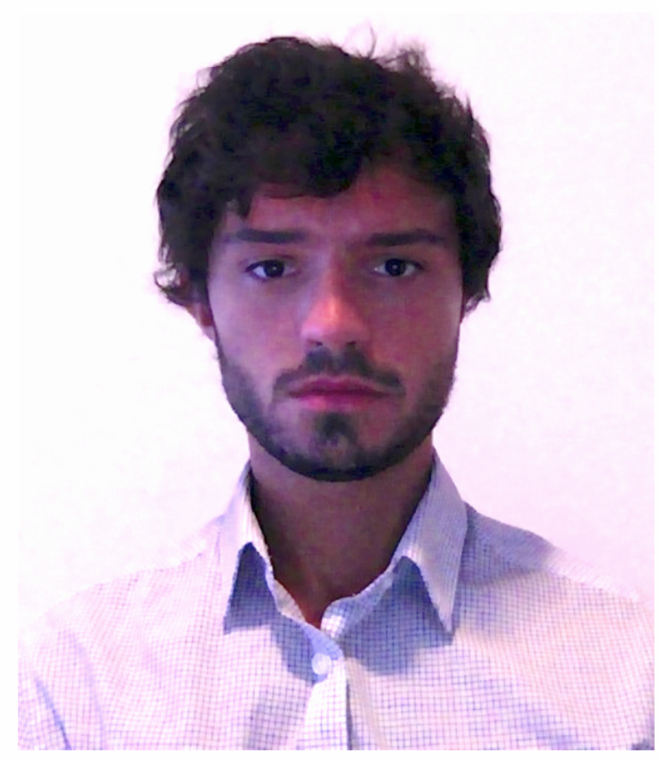 | Data di nascita 08/04/1992  Firenze (Italia)
3932113349

lamelia.vito@gmail.com

https://www.linkedin.com/in/vito-la-melia-65a537a8

ESPERIENZA PROFESSIONALE

01/2020–Present | PMO Controller
 | PQE Italy, Reggello (Italy)
- Controllo di gestione
- Pianificazione

10/2015–01/2020 | IT Technical Expert
 | Apple Retail Italia Srl, Florence (Italy)
- Problem Solving e assistenza tecnica
- Gestione dei conflitti
- Consulenza aziendale

10/2014–10/2017 | Project Manager
 | Startup Towhnelp, Florence (Italy)
- Ideazione, Sviluppo e Creazione app mobile
- Creazione Team e gestione relazioni con partner

09/2014–05/2015 | Junior analyst
 | Gianfranco Lotti, Scandicci (Italy)
- Contabilità generale, codifica e gestione Piano dei Conti
- Studio e analisi software gestionale aziendale ERP e CRM

01/2014–09/2014 | Agente assicurativo
 | Generali Spa, Florence (Italy)
 | Vendita soluzioni assicurativi, previdenziali, risparmio e investimento

ISTRUZIONE E FORMAZIONE

2015–2017 | Strategia, management e controllo d'impresa
 | Università degli studi di Pisa
 | Tesi Magistrale in "Blockchain, Bitcoin e la sinergia tra ICO e Smart Contract”

2017 | Phd+ Valorizzazione della ricerca, innovazione e spirito imprenditoriale
 | Università degli studi di Pisa

2015–2016 | Corso formativo imprenditoriale Steps - Fondazione Human+
 | Steps - Human Foundation+, Florence (Italy)
- Business Model Canvas
- Creazione Startup e Gestione risorse umane
- Analisi prodotto e costi

2010–2014 | Laurea Triennale in Economia Aziendale
 | Università degli Studi di Firenze
 | Tesi in "Digital Divide, Facebook e l'emergere dell'App Economy"

2005–2010 | Diploma Ragioniere Analista Programmatore
 | I.T.C. G. Peano, Firenze (Italia)

COMPETENZE PERSONALI

Lingua Madre | Italiano
Lingue straniere | Inglese, Spagnolo

Competenze comunicative | - Ottima capacità relazionali nel lavorare in gruppo, in situazioni in cui è indispensabile la collaborazione e la condivisione del proprio know how  - Spiccata personalità nel parlare anche di fronte ad un elevato numero di persone, maturata grazie agli elevator pitch effettuati in fase di promozione Startup  - Ottime capacità di ascolto proattivo, comprensione delle problematiche e problem solving, maturate grazie al ruolo di IT in Apple sia per privati che per aziende

Competenze organizzative e gestionali | - Ottimo approccio al time management e gestione delle tasks individuando sempre le giuste priorità aziendali  - Focalizzato al raggiungimento degli obiettivi prefissati e alle esigenze aziendali

- Conoscenza della struttura Blockchain, analisi trend di cryptocurrency
- Competenze sistemi IT, ERP, OS X, IOS, Windows, ECDL

Patente di guida  Riconoscimenti e premi | A, B  Vincitore 1° premio Maker Faire di Roma "The Big Hack 2015" - Challenge Open Data

